Ответственность водителя
Каждый участник дорожного движения несет ответственность за свои действия в качестве пешехода, водителя или пассажира транспортного средства.
Ответственность бывает:
- Дисциплинарная;
- Уголовная;
- Административная;
- Гражданская.
Все виды ответственности отражены в соответствующих кодексах — Уголовном (УК РФ), Гражданском (ГК РФ), Трудовом (ТК РФ) и в Кодексе об административных правонарушениях (КоАП РФ).

Дисциплинарная ответственность
Дисциплинарная ответственность — это ответственность работника перед своим работодателем за нарушения трудовой или производственной дисциплины.
Согласно статье 192 Трудового кодекса РФ, есть три вида дисциплинарных наказаний — замечание, выговор и увольнение по соответствующим основаниям.
Водитель, который не работает по найму, дисциплинарную ответственность не несет, однако остальные три вида ответственности распространяются на него в полной мере. При этом:
- уголовная ответственность наступает за наиболее тяжкие правонарушения — преступления;
- административная ответственность наступает за действия, представляющие меньшую опасность для общества — административные правонарушения;
- гражданская ответственность наступает в ситуациях, связанных с причинением имущественного или иного вреда потерпевшим.
[symple_box color=»red»]Важно знать!
Уголовная и административная ответственность не может применяться совместно за одно и то же деяние, поскольку любое нарушение закона, влекущее наступление ответственности, считается либо преступлением, либо административным правонарушением. В то же время вопросы возмещения вреда решаются только в рамках гражданской ответственности. Поэтому в большинстве случаев правонарушитель, помимо уголовной или административной, одновременно несет за свои действия и гражданскую ответственность.
[/symple_box]
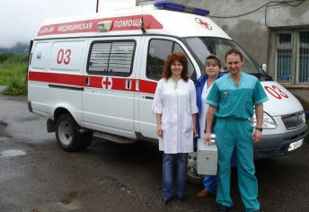
Скорая помощь
Наиболее серьезную ответственность водители транспортных средств несут за допущенное по их вине дорожно-транспортное происшествие, в котором пострадали или погибли люди. При этом ДТП может сопровождаться причинением:
- легких телесных повреждений;
- телесных повреждений средней тяжести;
- тяжких телесных повреждений;
- смерти пострадавшего.
Решение о степени тяжести причиненных повреждений принимает судебно-медицинская экспертиза. Причинение легких и средней тяжести телесных повреждений влечет наступление административной ответственности.
Причинение тяжких телесных повреждений, связанных с длительной утратой трудоспособности (инвалидностью), либо смерти человека считается преступлением, за которое наступает уголовная ответственность.
[symple_box color=»red»]Важно знать!
Любое лицо может быть подвергнуто уголовной или административной ответственности только в том случае, если его вина установлена и доказана судом или иным компетентным органом. После установления вины, с учетом характера правонарушения, наличия отягчающих и смягчающих обстоятельств выбирается вид и размер наказания. Оно не может превышать пределов, установленных соответствующей статьей Уголовного или административного кодекса, требования которой нарушил обвиняемый.
[/symple_box]

Уголовная ответственность
Статья 264 Уголовного кодекса РФ предусматривает наказание за нарушение лицом, управляющим автомобилем, трамваем либо другим механическим транспортным средством, правил дорожного движения или эксплуатации транспортных средств, повлекшее по неосторожности причинение:
Части ст. 264 УК РФ | Последствия | Наказание для трезвого водителя | Наказание для пьяного водителя
1 и 2 | тяжкого вреда здоровью человека | лишение свободы до 2 лет  с лишением прав на срок  до 3 лет или без такового | лишение свободы до 4 лет  с лишением прав на срок  до 3 лет
3 и 4 | смерти человека | лишение свободы до 5 лет  с лишением прав на срок  до 3 лет | лишение свободы до 7 лет  с лишением прав на срок  до 3 лет
5 и 6 | смерти двух и более лиц | лишение свободы до 7 лет  с лишением прав на срок  до 3 лет | лишение свободы до 9 лет  с лишением прав на срок  до 3 лет
Также Уголовным кодексом предусмотрены статьи, предусматривающие аналогичное наказание за недоброкачественный ремонт транспортных средств и выпуск их в эксплуатацию с техническими неисправностями (статья 266) и за нарушение правил, обеспечивающих безопасную работу транспорта (статья 268).
Преступлением может быть не только противоправное действие, но и противоправное бездействие.
Так, водитель, который совершил ДТП и скрылся с места происшествия, не оказав помощь пострадавшим, несет ответственность по статье 125 Уголовного кодекса «Оставление в опасности». Эта статья предусматривает различные виды наказания, вплоть до лишения свободы сроком на 1 год.
[symple_box color=»red»]Важно знать!
Уголовное наказание может быть назначено только по приговору суда после всестороннего и тщательного рассмотрения обстоятельств происшествия.
[/symple_box]

Административная ответственность
Как уже было сказано, нарушение Правил дорожного движения или правил эксплуатации ТС, повлекшее причинение легкого или средней тяжести вреда здоровью, — это административное правонарушение. Наказание за него предусмотрено статьей 12.24 КоАП РФ.
Статья КоАП РФ | Последствия | Наказание
12.24,часть 1 | легкий вред здоровью человека | штраф от 2500 до 5000 рублей  или лишение прав на срок от 1 до 1,5 лет
12.24, часть 2 | средней тяжести вред здоровью человека | штраф от 10 000 до 25 000 рублей  или лишение прав на срок от 1,5 до 2 лет
При ДТП с пострадавшими водитель, который оставил место происшествия в нарушение Правил и тем самым нарушил пункт 2.5 ПДД, несет ответственность по части 2 статьи 12.27 КоАП, если его противоправное бездействие не попадает под статью Уголовного кодекса.
Указанная статья КоАП предусматривает наказание в виде лишения прав на срок от 1 до 1,5 лет или административный арест на срок до 15 суток. При этом судья не вправе заменить эти виды наказания штрафом, поскольку штраф за данное нарушение Кодексом не предусмотрен.
В тех случаях, когда водитель оставил в нарушение Правил место ДТП, в котором не было пострадавших, его действия должны квалифицироваться как неисполнение обязанностей участника ДТП, предусмотренных пунктами 2.6 и 2.6.1 Правил. В таких случаях применяется часть 1 статьи 12.27 КоАП — штраф в размере 1000 рублей.
Рассмотрим наказание для водителей за нарушения, связанные с состоянием опьянения. Законодательство не придает значения тому, какой вид опьянения выявлен у нарушителя — алкогольное, наркотическое или иное.
В большинстве стран мира под опьянением понимается превышение допустимой концентрации опьяняющих веществ в крови или воздухе, выдыхаемом человеком.
Минимальное присутствие таких веществ в организме, не опасное для управления транспортным средством, может быть не связано с употреблением алкоголя или наркотиков, а являться следствием определенных хронических заболеваний.
В России административная ответственность наступает при наличии абсолютного этилового спирта в концентрации 0,16 миллиграмма на один литр выдыхаемого воздуха, либо при наличии наркотических или психотропных веществ в организме человека. Однако садиться за руль даже после приема минимального количества алкоголя категорически запрещается.
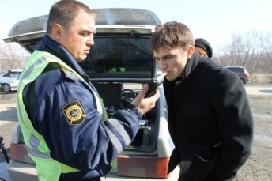
Освидетельствование
Для установления факта опьянения применяется процедура, которая называется освидетельствованием. Она может проводиться прямо на месте остановки транспортного средства или в наркологической лаборатории. В первом случае водитель проходит освидетельствование на состояние алкогольного опьянения.
Чтобы определить наличие алкоголя в выдыхаемом воздухе, применяется прибор, который называется алкотестером. Провести проверку при помощи алкотестера имеет право лицо, осуществляющее контроль безопасности дорожного движения, то есть сотрудник Госавтоинспекции.
Алкотестер не выявляет опьянения, вызванного употреблением наркотиков или иных неалкогольных опьяняющих веществ. Поэтому при необходимости проводится процедура медицинского освидетельствования на состояние любого опьянения.
Такая проверка является более длительной, но и более достоверной. Проводить ее может только профессионал — врач, имеющий квалификацию психиатра-нарколога. В этом случае роль автоинспектора состоит в том, что он направляет водителя на медицинское освидетельствование, для чего составляет протокол и организует доставку подозреваемого в лабораторию.
Водитель может отказаться от процедуры освидетельствования на состояние алкогольного опьянения, которую проводит сотрудник ГИБДД, и потребовать вместо нее отправки на медицинское освидетельствование. Это можно сделать как до, так и после получения показаний алкотестера.
В обоих случаях автоинспектор обязан удовлетворить подобное требование. Однако если алкотестер не выявил признаков алкогольного опьянения, а у сотрудников ГИБДД остались подозрения, что водитель принимал иные опьяняющие вещества, они могут направить водителя к врачу-наркологу и по собственной инициативе.
При этом водитель не вправе отказаться от процедуры прохождения медицинского освидетельствования, поскольку такой отказ, зафиксированный в протоколе и подтвержденный его подписью, приравнивается к управлению транспортным средством в нетрезвом состоянии.
КоАП РФ предусматривает следующее наказание за нарушения, связанные с состоянием опьянения:
Статья КоАП РФ | Нарушение | Наказание
12.8, часть 1 | Управление транспортным средством в состоянии опьянения | Штраф 30 000 рублей  с лишением прав  на 1,5-2 года
12.8, часть 2 | Передача управления лицу, находящемуся в состоянии опьянения
12.26, часть 1 | Отказ от медицинского освидетельствования на состояние опьянения
12.27, часть 3 | Употребление опьяняющих веществ после ДТП или остановки сотрудником ГИБДД до проведения освидетельствования на состояние опьянения
12.8, часть 4 | Повторное управление транспортным средством в состоянии опьянения | Штраф 50 000 рублей  с лишением прав  на 3 года
 | Повторная передача управления лицу, находящемуся в состоянии опьянения
12.8, часть 3 | Управление транспортным средством в состоянии опьянения при отсутствии водительских прав | административный арест  на срок от 10 до 15 суток
12.26, часть 2 | Отказ от медицинского освидетельствования на состояние опьянения при отсутствии водительских прав

Виды и особенности административных наказаний
Водитель транспортного средства может быть подвергнут пяти видам административных наказаний:
- предупреждению;
- административному штрафу;
- лишению права управления транспортными средствами на определенный срок;
- административному аресту на срок до 15 суток;
- конфискации незаконно установленных на транспортное средство устройств и приспособлений.
[symple_box color=»red»]Важно знать!
Сотрудники органов внутренних дел (Госавтоинспекции) имеют право вынести предупреждение или наложить административный штраф. Решение о наказании в виде лишения прав, конфискации или ареста может принять только судья. Также судья может вынести предупреждение или назначить штраф.
[/symple_box]
Если назначено наказание в виде штрафа, то он должен быть оплачен в банковском учреждении или через платежный терминал в течение 60 суток.
За неуплату штрафа в установленный законом срок статья 20.25 КоАП предусматривает наказание в виде двойной суммы неуплаченного штрафа, но не менее 1000 рублей, либо административного ареста на срок до 15 суток, либо в виде обязательных работ на срок до 50 часов.
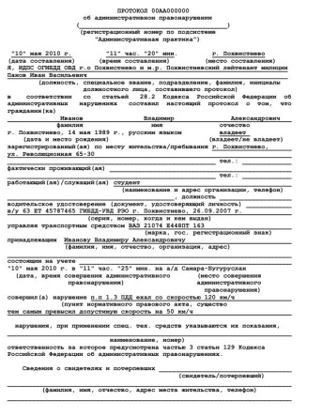
Образец протокола
Если водитель не согласен с наложением на него взыскания в виде штрафа, то автоинспектор обязан составить протоколе об административном правонарушении и зафиксировать в нем все обстоятельства дела. В этом случае решение о наказании принимается после разбора конфликтной ситуации в ГИБДД.
Во избежание фальсификаций, копия протокола выдается на руки лицу, в отношении которого он составлен. Водитель может обжаловать решение, вынесенное на основании протокола, в установленном порядке.
Если нарушение ПДД выявлено фото- или видеокамерой, установленной на дороге и работающей в автоматическом режиме, то наказание за такое нарушение возможно только в виде штрафа, предусмотренного соответствующей статьей КоАП. В этом случае дело о нарушении не рассматривается, а постановление по делу выносится заочно.
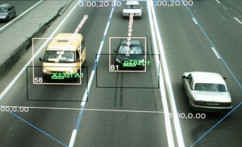
Фиксация нарушения
Поскольку аппаратура фиксирует номерной знак транспортного средства, водитель которого нарушил Правила, к ответственности привлекается владелец этого транспортного средства, если он не докажет, что в момент нарушения за рулем находилось другое лицо. Копия постановления вместе с фотографией, подтверждающей факт нарушения, и реквизитами для уплаты штрафа высылается на адрес прописки владельца.
Если водитель допустил нарушение, за которое КоАП предусматривает наказание в виде лишения прав, то до вступления в силу решения суда водитель не считается виновным и не может быть лишен возможности управлять транспортным средством.
Однако если суд примет решение о лишении прав, то по истечении срока обжалования данного решения (10 суток) нарушителю необходимо самостоятельно сдать свое водительское удостоверение в органы ГИБДД.
Срок наказания начинает отсчитываться только после сдачи водительского удостоверения, в противном случае назначенный судом срок продлевается на неопределенное время.
По окончании срока лишения водительское удостоверение возвращается его владельцу после повторной сдачи теоретического эказамена в ГИБДД.
[symple_box color=»red»]Важно знать!
Если нарушитель уклоняется от уплаты штрафа, то срок давности прерывается до тех пор, пока уклонение не будет выявлено и пресечено. Таким образом, неоплаченные штрафы практически не имеют срока давности. При нарушениях, влекущих лишение прав, если водитель не сдал водительское удостоверение на месте нарушения, то срок лишения права управления, установленный судом, начинает отсчитываться только после изъятия водительского удостоверения или после подачи заявления о его утере.
[/symple_box]
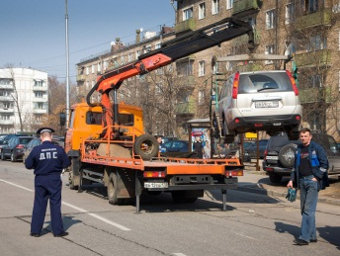
Задержание ТС
Помимо административных взысканий, для правильного оформления материалов дела и получения необходимых доказательств, к водителю могут быть применены так называемые административные процедуры, в число которых входят:
- отстранение от управления;
- задержание транспортного средства с эвакуацией его на штрафную стоянку — до устранения причины, по которой было произведено задержание;
- запрещение эксплуатации транспортного средства со снятием номерных знаков или без такового — до устранения причины запрещения эксплуатации;
- освидетельствование на состояние опьянения;
- осмотр и досмотр транспортного средства;
- досмотр вещей и личный досмотр;
- доставление в органы внутренних дел;
- административное задержание водителя или пассажиров.
Все перечисленные процедуры могут применяться только в специально оговоренных случаях при наличии достаточных оснований или подозрений. Каждая процедура оформляется отдельным протоколом или отдельной записью в протоколе об административном правонарушении.
Действия, связанные с ущемлением прав граждан, должны производиться в присутствии не менее чем двух понятых.

Гражданская ответственность
Суть гражданской ответственности состоит в том, что лицо, которое своими действиями причинило вред другому лицу, обязано возместить причиненный вред потерпевшей стороне. Как правило, вред возмещает тот, кто виноват в его причинении.
Однако в ряде случаев такая обязанность возникает и без вины причинителя вреда. Также эта обязанность может быть возложена на лицо, лично не причинявшее вреда, но непосредственно связанное с причинителем вреда, который не в состоянии возместить убытки потерпевшим — например, по причине недееспособности.
Любое дорожно-транспортное происшествие связано с повреждением имущества, а зачастую — и здоровья участников ДТП. В рамках гражданской ответственности подлежат возмещению три вида вреда:
- вред, причиненный жизни или здоровью;
- вред, причиненный имуществу;
- моральный вред (только в случае повреждения здоровья или смерти потерпевшего).
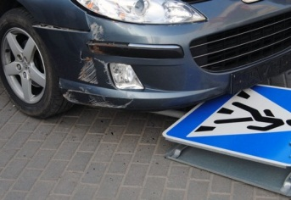
Наезд на пешехода
Согласно статье 1079 ГК РФ, лицо, управляющее транспортным средством, является владельцем источника повышенной опасности, что накладывает на него обязанность возмещать вред, причиненный этим источником, в том числе и при отсутствии вины.
К примеру, водитель, совершивший наезд на пешехода, обязан возместить вред, причиненный здоровью пешехода, даже если тот переходил дорогу в неположенном месте.
Владелец источника повышенной опасности освобождается от обязанности возмещения вреда, если он сумеет доказать, что вред возник вследствие действия непреодолимой силы (например, стихийного бедствия) либо вследствие умысла самого потерпевшего.
Кроме того, в тех случаях, когда грубая неосторожность потерпевшего способствовала причинению или увеличению причиненного ему вреда, размер возмещения должен быть уменьшен.
При определении размера выплат суд также должен учитывать имущественное положение причинителя вреда. Поэтому в каждом конкретном случае сумма, причитающаяся потерпевшему, определяется индивидуально.
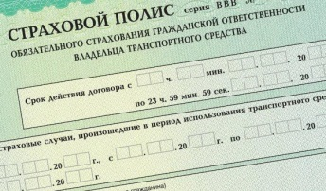
Полис ОСАГО
Для решения проблем, связанных с возмещением вреда владельцами транспортных средств, с 2004 года в России действует обязательное страхование их гражданской ответственности (ОСАГО). Ни один водитель не имеет права сесть за руль, не заключив договор с одной из страховых компаний.
Заключение договора подтверждается страховым полисом, который действует, как правило, один год. По окончании этого срока договор страхования необходимо продлить, купив у страховой компании новый полис на предстоящий период.
Согласно договору ОСАГО, в случае причинения вреда транспортным средством, этот вред будет возмещать потерпевшему не сам владелец ТС, а его страховая компания. Таким образом, наличие договора ОСАГО исключает ситуацию, когда причинитель вреда оказывается полностью неплатежеспособен.
[symple_box color=»red»]Важно знать!
По договору ОСАГО возмещается только вред, причиненный потерпевшей стороне. Собственный автомобиль виновник ДТП ремонтирует за свой счет. При желании он может застраховать свое транспортное средство в добровольном порядке. Такой договор получил название Каско или Автокаско.
[/symple_box]
Необходимо иметь в виду, что законом устанавливаются предельные суммы выплат потерпевшим по договору ОСАГО. Они составляют:
- за вред, причиненный жизни и здоровью каждого потерпевшего — не более 160 тыс. рублей;
- за вред, причиненный имуществу нескольких потерпевших — не более 160 тыс. рублей;
- за вред, причиненный имуществу одного потерпевшего — не более 120 тыс. рублей.
Если фактически причиненный вред превышает сумму выплат по ОСАГО, то потерпевшие вправе требовать возмещения разницы за счет причинителя вреда. В таких случаях страховка покрывает только часть расходов виновника ДТП.
После возмещения вреда потерпевшим страховая компания применяет к своему клиенту — причинителю вреда — штрафные санкции.
Они состоят в том, что стоимость полиса ОСАГО на предстоящие несколько лет увеличивается примерно в полтора раза (а при двух страховых случаях, допущенных в течение срока договора, — почти в 2,5 раза).
В то же время, если в течение года выплаты не производились, обладатель полиса ОСАГО получает скидку на следующий год в размере 5%.
[symple_box color=»red»]Важно знать!
Согласно законодательству, владелец транспортного средства не сможет воспользоваться заключенным договором ОСАГО, если он:
- совершил ДТП умышленно;
- скрылся с места происшествия;
- не имел водительского удостоверения;
- находился в состоянии опьянения;
- не продлил истекший срок действия полиса ОСАГО или не был вписан в полис (при условии его ограниченного использования);
- совершил ДТП в период года, не предусмотренный полисом.
В перечисленных случаях вся сумма причиненного вреда взыскивается с водителя, нарушившего условия договора обязательного страхования, в полном объеме.
[/symple_box]
За невыполнение обязанности по обязательному страхованию своей гражданской ответственности или по своевременному продлению договора обязательного страхования владелец транспортного средства подвергается штрафу в размере 800 рублей.
Кроме того, эксплуатация транспортного средства запрещается, а государственные регистрационныезнаки изымаются до устранения нарушения.

